Vous allez écouter un audio guide de la ville de Lyon.
Ce document dure 5 minutes.
Essayez de prévoir les lieux et les spécialités qui vont être présentés.
- - -
- - -

Au fur et à mesure de l’écoute de la visite, repérez les lieux évoqués et numérotez-les sur la carte ci-dessous.
Pour chaque lieu, qu’apprenez-vous ? Que peut-on y faire ? Notez ce que vous comprenez.

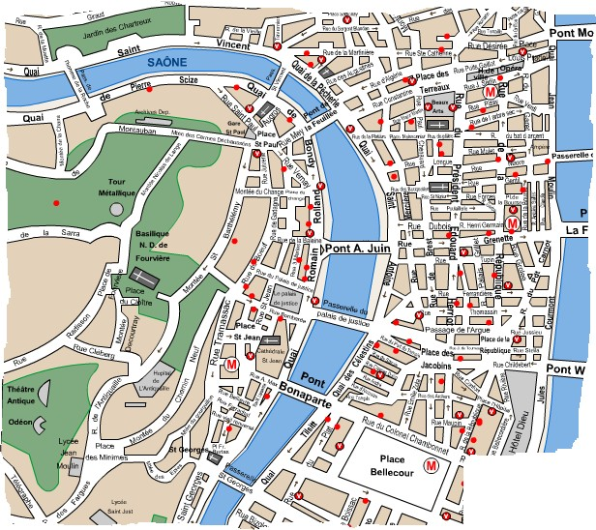

Ensuite, complétez vos notes en les comparant à celles de votre camarade.

